UNITAL : Estudante Kestiona Kualidade Dosente, Hadau Malu Aula & Kobransa Ilegal, “Ultimatu Loron 3”
SAP NewsDecember 13, 2025 9:02 pm 0
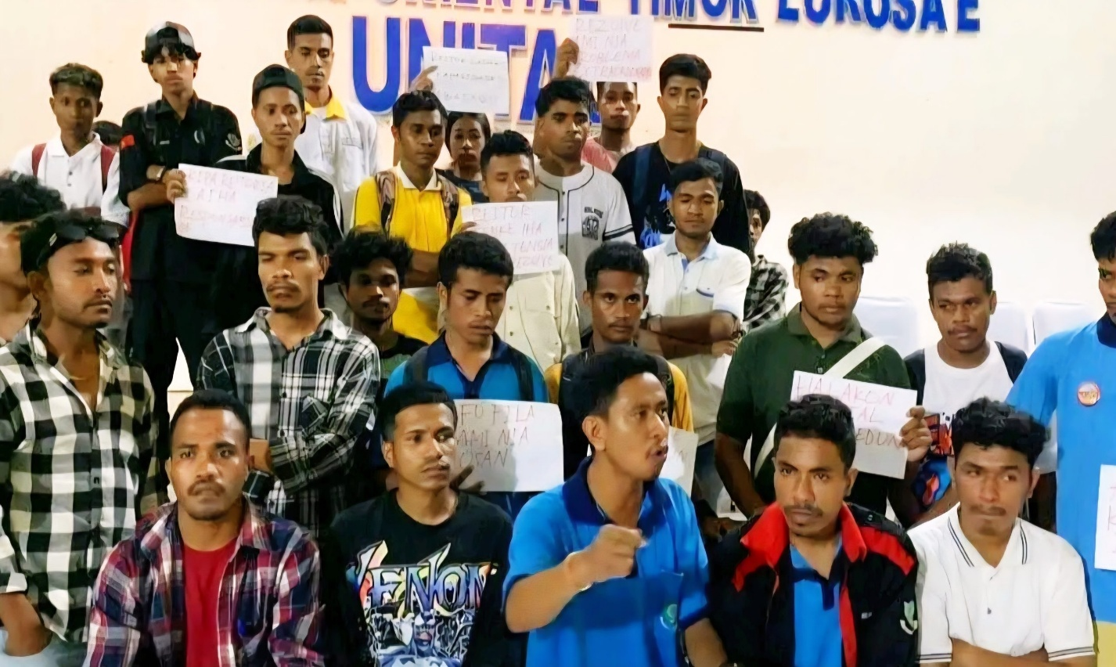
Imagen : Estudante Universidade Oriental Timor Lorosa’e
SAPNewsTL, Díli : Asosiasaun Estudantil Universidade Oriental Timor Lorosa’e (UNITAL) realiza konferénsia imprensa hodi denúnsia problema ba públiku no ezije estrutura UNITAL hodi rezolve problema kualidade, infraestrutura, mekanizmu hanorin, kobransa ilegal, asedu seksuál, abuzu poder ka dupla funsaun Iha UNITAL ho imediatamente.
Material de referência geográfica
Estudante ativu hotu hotu inklui finalista sira durante ne’e hare’e katak iha problema, wainhira husik de’it problema sira ne’e maka, vizaun universidade nian ne’ebé sai kualifikadu, eselente, patriotizmu no nasionalizmu ita sei la atinje. Nune’e estudante nia parte opta de’it esensia no prinsipiu kampuz bazeia ba pillar akadémiku tolu hanesan; estuda, peskiza no kontrolu sosial.
“Ami aliende apriende iha aula laran, ami mos leitura ba saida mak akontese iha universidade, ein-termuz de problema infraestrutura, mekanizmu hanorin, kobransa ilegal, asedu seksuál, abuzu poder ka dupla funsaun no problema sira seluk tan, tan ne’e ami halo dialogu maibe laiha solusaun ka laiha responsabilidade, nune’e ohin, ami halo konferénsia imprensa hodi hateten, saida mak la lo’os”. Hateten Porta voz Joanito M. da Cruz iha Kampus UNITAL Bekora, 12/12/2025
Kampuz nu’udár espasu públiku iha ne’ebe ema hotu bele ko’alia, manifesta ka protestu, entaun estudante iha direitu atu ko’alia ba saida mak akontese, iha ne’ebé prejudika prosesu aprendizajem sira.
Entretantu problema partikular hirak ne’ebe durante ne’e estudar hasoru iha UNITAL mak hanesan tuir mai ne’e :
1. Finansiamentu ba Gedung kada Estudante $ 150, maibe antes ne’e tama universidade selu hotu ona. Osan Jilet Monografia $ 72 dolar.
2. Reforma Dosente kada Fakuldade ne’ebé la kualidade, exepto sei estajiadu no lisiensiatura proibidu atu hanorin.
3. Fakuldade saúde Departamentu Enfermagem pratika laboratorio ema ida hatama $ 35 dolar sein justifikasaun klaru. Enfermagem semester 4 hala’o estagio kada klinika ema ida kontribui 135 dolar no osan refere mak atu jere ba nesesidade bázika sira maibe realmente la akontese.
Estudante sira mak hatama fali osan hodi hola rasik ekipamentus entaun orsamento refere ba ne’ebe no mos enfermagen kada propinas 200$ dolar maibe dadaun iha dosente no departametu sira ezize tan estudante sira katak tenki selu tan 5 dolar mak hamutuk 205 dolar mak estudante “konsidera ne’e nu’udar kobransa ilegal ne’ebe dadaun ne’e kobre ona iha fakuldade saude aleinde mos fakuldade seluk”.
4. Estudante hotu-hotu antes de halo rejistrasaun selu hotu ona 5$ ba kartaun estudante ne’ebe preve ona iha Brosura. Maibe finalmente pratika fila fali iha 2024-2025 ezize tan estudante hotu-hotu selu tan 5$ no mos atualiza fila fali mos sei selu tan 5$ dolares.
5. Fakuldade Saúde, osan kada ezame final semester, estudante selu 5.00 $. Maibe antes de estudante sira halo rejistrasaun selu kompletu hotu ona. Osan kartaun Biblioteka inisiu estudante selu ona 20.$, (Prevee iha Brosur), maibé depois prosesu aprendisajen ne’e la’o estudante nafatin selu 0,50 Centravos kada ema ida.
6. Osan Biblioleteka halo kartaun ka livre Biblioteka nafatin selu 50 sentavus, ke lolos inisiu selu hotu ona. Iha Fakuldade Saude kuantidade estudante aumenta kada tinan, maibe infraestrutura báziku la sufsiente áte hadau malu aula ho fakuldade seluk.
7. Iha Fakuldade saude, finalista balun sedauk gradua, maibe fo kna’ar sai dosente orientador iha kampu estagio nian nomos hala’o knaar iha Fakuldade refere.
8. Fakuldade Saude Departamentu Nutrisaun Estudante semester 5 realiza estágiu klínika, rejistu 100.00 $, Maibe nesesidade bázika estudante mak responsabilidade rasik durante fulan rua. To’o ohin loron estudante ezize atu devolve fila fali osan, maibe até a data seidauk iha rezultadu pozitivu ruma ba estudante vitima sira.
9. Fakuldade Saúde Departamentu Enfermagem semester 6 tun estágiu referral ema ida kontribui 250$, maibe nesesidade bazika estudante rasik responsabilidade.
Fakuldade saude Departemtu Enfermagem estudante 535 pesoas, exame kompetensia hatama osan 35 dolares, maibe nesesidade iha ezame estudante hola rasik ekipamentus.
10. Iha Fakuldade Edukasaun, dosente obriga estudante sira hatama osan 13.00 $ hodi print/kopia materia, maibe finalmente estudante sira la asesu ba meteria refere. Iha Fakuldade Edukasaun, Departamentu Sosiolojia Estudante Estajiadu autoriza bele hanorin estudante.
11. Iha Fakuldade Ekonomia, Departamento Turismo, laboratorium laiha. Wifi instala iha universidade, estudante labele asesu. Transporte UNITAL iha, maibe estudante labele uza.
12. Iha Fakuldade Engenharia, Departamentu tolu maibe chefe departamentu ida de’it. (Dupla Funsaun). Fakuldade Agrikultura iha Departamentu tolu maibe Chefe Departamentu ida de’it no Fakuldade Cispol, Departamentu rua maibe Chefe departamentu ida de’it.
Nune’e, estudante dezafia ekipa Retoria atu urjentimente solusina problema ne’ebe akontese iha UNITAL liu hosi husu Reitor UNITAL halakon total osan gedung 150$, fo fila osan karik estudante balun rejistu ona.
Estudante sira mós husu reitor UNITAL hodi reforma dosente kada fakuldade ne’ebe laiha kualidade no dupla funsaun.
“Husu atu reforma dosente kada fakuldade ne’ebé mak laiha kualidade no dupla funsaun, exeptu, sei estajiadu no lisensiatura proibidu atu hanorin, (dentru semana ida)”.
“Husu atu manorin na’in hirak ne’ebe komete erru, obriga estudante atu selu nafatin osan, iha ne’ebe la deskreve iha brosura ka exeptu husi brosura, tenke fo fila, (ultimatu , dentru loron tolu)”.
Entretanto mu, asoasiasaun Estudantil no senadu fakuldade sira sei rekolha tan faktus no dados balun sobre prátika injustu ne’ebe mensiona iha nú. 1-3, sei relata ba ekipa Retoria UNITAL atu imediatamente halo desizaun tuir ezijensia ne’ebe iha no lori santisfazaun ba estudante hotu.
Ligadu ho polémika no preokupasaun estudante sira-nian ne’ebe hakerek ne’e, SAP News TL seidauk halo komfirmasaun ho parte Reitor UNITAL tanba sei okupadu ho servisu seluk.
https://sapnewstl.com/unital-estudante-kestiona-kualidade-dosente-hadau-malu-aula-kobransa-ilegal-ultimatu-loron-3/

